He revisado el repositorio AlbertMicro y el código que compartiste. El README confirma que esta versión utiliza ESP32-S3 + 4 microservos + OLED SH1106 128×64 I²C, con los servos directamente en GPIO 0, 1, 2 y 3, y el OLED en GPIO 8/9. (GitHub)

Diagrama de conexión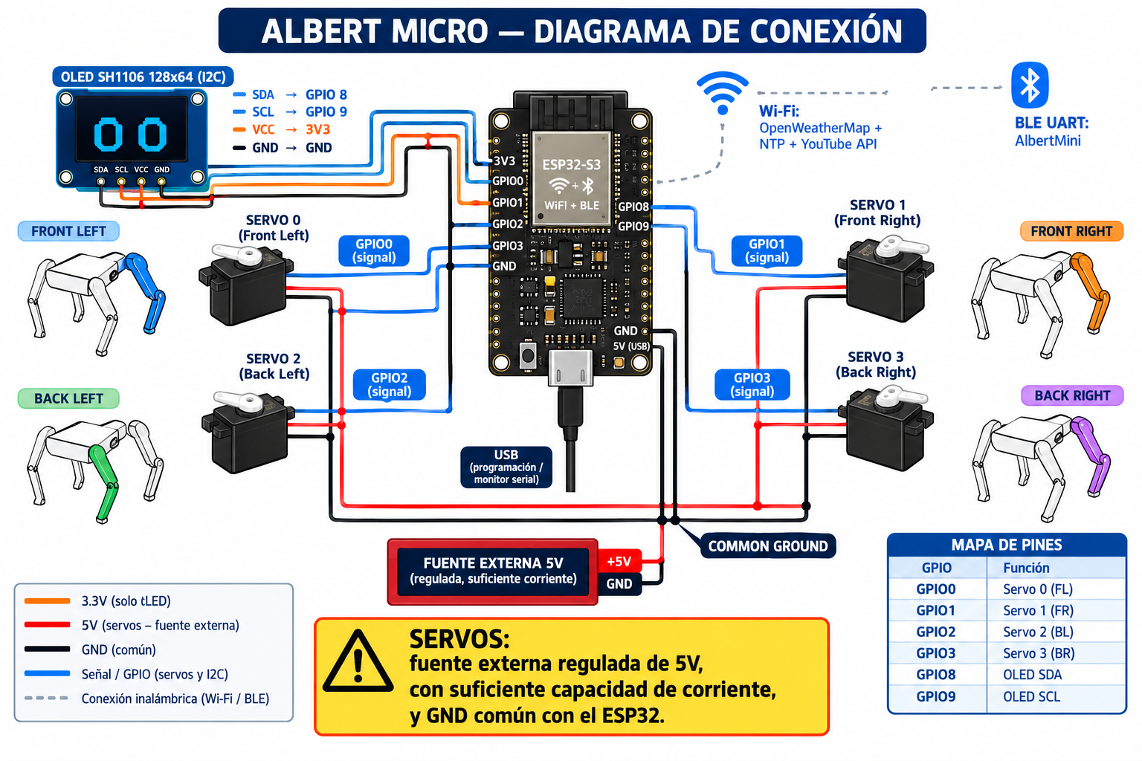

Mapa exacto de conexiones
Componente | Conexión | Alimentación
OLED SH1106 SDA | GPIO 8 | 3.3 V
OLED SH1106 SCL | GPIO 9 | 3.3 V
OLED VCC | 3V3 | 3.3 V
OLED GND | GND | GND
Servo 0 – Front Left | GPIO 0 señal | 5 V externo
Servo 1 – Front Right | GPIO 1 señal | 5 V externo
Servo 2 – Back Left | GPIO 2 señal | 5 V externo
Servo 3 – Back Right | GPIO 3 señal | 5 V externo
Todos los servos GND | GND común | GND
Fuente externa | +5 V / GND | Servos
El propio repositorio recomienda alimentar los servos separadamente del ESP32 y mantener GND común entre la fuente de servos y el ESP32. (GitHub)

⚠️ Punto especialmente importante
No recomiendo alimentar los 4 SG90 desde el pin 5V/USB del ESP32-S3. Los servos pueden producir picos de corriente importantes y provocar:
- reinicios del ESP32;
- pantalla OLED parpadeando;
- pérdida de conexión BLE;
- movimientos erráticos;
- ruido eléctrico;
- fallos durante WALK, GALLOP o PUSHUPS.
La arquitectura correcta es:
Fuente regulada 5 V → alimentación de los 4 servos
y simultáneamente:
Fuente GND → GND de servos → GND del ESP32-S3
El ESP32 solamente entrega las señales PWM por GPIO 0–3. La librería ESP32Servo permite controlar los servos mediante esos GPIO. (GitHub)

Arquitectura completa
┌─────────────────────┐
│ ESP32-S3 │
│ │
│ GPIO 0 ─────────────┼──► Servo 0
│ GPIO 1 ─────────────┼──► Servo 1
│ GPIO 2 ─────────────┼──► Servo 2
│ GPIO 3 ─────────────┼──► Servo 3
│ │
│ GPIO 8 ─────────────┼──► OLED SDA
│ GPIO 9 ─────────────┼──► OLED SCL
│ │
│ 3V3 ────────────────┼──► OLED VCC
│ GND ────────────────┼──┐
└─────────────────────┘ │
│
┌───────────▼──────────┐
│ GND COMÚN │
└───────────┬──────────┘
│
┌──────────────────────────────────────────┘
│
│ ┌─────────────────────────────┐
└──────►│ FUENTE REGULADA 5 V │
│ ALTA CAPACIDAD DE CORRIENTE │
└───────────┬─────────────────┘
│ +5V
┌─────────────┼─────────────┐
▼ ▼ ▼
Servo 0 Servo 1 Servo 2 ... Servo 3
VCC 5V VCC 5V VCC 5V VCC 5V
Además, Wi-Fi y BLE no requieren cableado adicional: están integrados en el ESP32-S3. El código utiliza Wi-Fi para NTP, OpenWeatherMap y YouTube, y BLE UART con el nombre AlbertMini. (GitHub)
Importante: el diagrama corresponde específicamente a la versión AlbertMicro del repositorio que indicaste. No debe confundirse con el proyecto Albert anterior, que utiliza PCA9685 y más servos.
Si quieres, puedo hacer una segunda versión del gráfico mucho más detallada, mostrando el ESP32-S3 visto físicamente desde arriba, cada pin del conector, los 3 cables de cada SG90 (señal/VCC/GND), la fuente/batería, interruptor y distribución de GND, pensada directamente para usarla como guía de montaje del robot.

